校內公告使用加密文章步驟

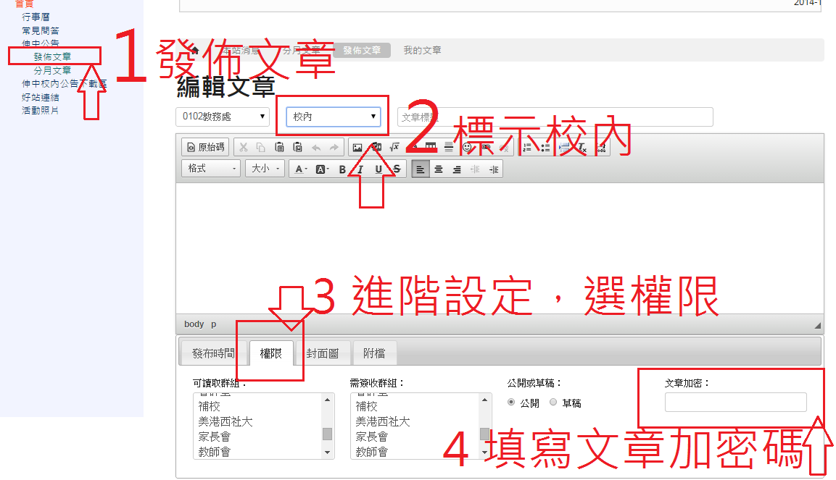

文章發佈後，即可看到如下結果

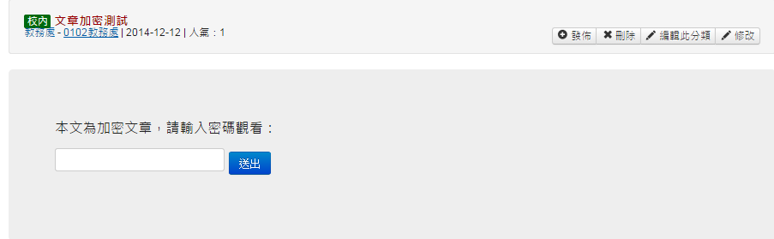

在最新消息可看到

